Neobvezni izbirni predmet Umetnost
4. in 5. razred Budanje

Pozdravljeni učenci.
Vsi, ki obiskujete neobvezni predmet, imate za ta teden pripravljeno naslednjo nalogo.
Svoje izdelke mi lahko tudi pošlješ po elektronski pošti na naslov:
polona.pizzoni@os-sturje.si

Danes boš postal FOTOGRAF!
Če nimaš svojega telefona, prosi starše, da ti posodijo svojega. Seveda jih povabi zraven in boste skupaj preživeli nekaj prijetnih trenutkov v naravi.

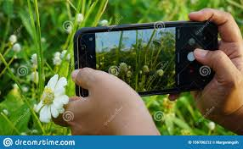
Narava se je že pošteno prebudila in v nobenem letnem času ne moreš okoli sebe opaziti toliko pisanih barv, kot jih lahko vidimo sedaj.
Torej, fotografiral boš »naravo«. – Listke na drevesu, cvetoča drevesa, pisane rože, cvetoč travnik, morda najdeš kakšno majhno žival v travi, ptice …
Namigi:
- Zelo so zanimivi posnetki od zelo blizu (reče se jim makro). Če želiš fotografirati iz majhne razdalje, moraš paziti, da imaš roko čim bolj pri miru. In ne pozabi izostriti slike.
- Zelo lepi posnetki pokrajine nastanejo tik pred sončnim zahodom, saj je takrat svetloba neverjetna.
- Če se naravi približaš, počepneš v travo ali stopiš v grm, jo vidiš čisto drugače kot od daleč. Poskusi!
- Vzemi si čas. Fotografi lahko ure in ure čakajo na ptico, oblak, sončni zahod … Tebi to ne bo treba, a želim ti povedati, da moraš biti potrpežljiv, se ustaviti, pozorno opazovati in predvsem, ne sme se ti muditi!

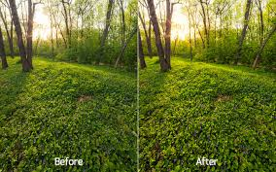
Tistim, ki vas bo naloga navdušila, predlagam, da se malo poigrate z urejanjem fotografij na telefonu. Uporabite lahko različne filtre. Izogibajte pa se dodajanju napisov ali različnih sličic. Fotografije naj bodo čim bolj naravne!

Želim vam uspešno delo in obilo zabave ob iskanju primernih motivov.

